بسم الله الرحمن الرحیم

سری ششم تمرینات درس شبیه سازی فیزیک

حسین محمدی – 96101035

توجه: با کمک متغیرهای اولیه ی کد، گام ها و تعداد خانه ها و.. را کنترل کنید، کد برای اجرای کد به کتابخانه های numpy و matplotlib نیاز مند است. تمامی نمودارها با کپشن و لیبل رسم شده اند. برای نمایش شکل در اولین اجرا کد را دو بار ران کنید.

خب می رویم که با روش ارائه شده یک مولد تصادفی گاوسی بسازیم:

اول شکل توزیع مولد را ببینید:

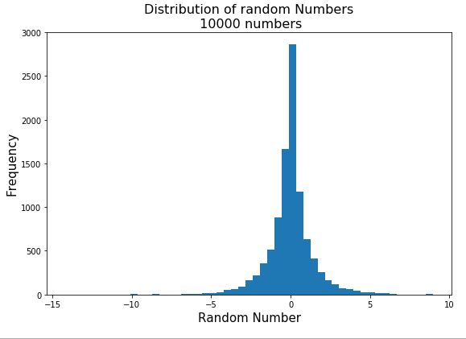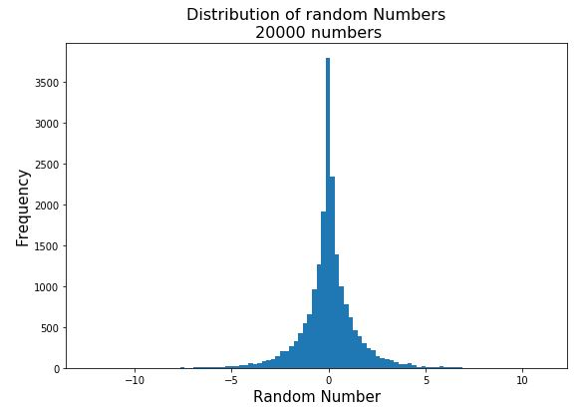

نحوه نوشتن مولد با کمک آلگوریتم توضیح داده شده و تبدیل انتگرال به انتگرال دو بعدی و رفتن به صفحه مختصات قطبی است که جزئیات آن نیاز به شرح ندارد.

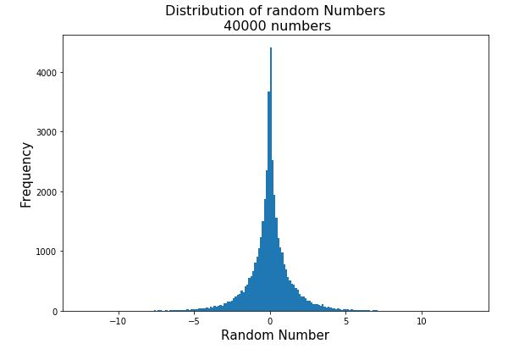

فقط یک نکته که ذکر آن خالی از لطف نیست این است که :

علت باریک شدن این توزیع دو مورد است :

اولا سیگما را میتوان تغییر داد تا توزیع پهن تری یافت.

ثانیا: چون مقادیر دورتر از میانگین، همچنان احتمال رخداد آن وجود دارد و برای تکرر های زیاد، این مقادیر رخ می دهند، این باعث می شود که مثلا در شکل ها ما برای عدد تصادفی 10 هم دارای نمودار مستطیلی باشیم، هرچند ارتفاع این مستطیل کم است و در شکل دیده نمی شود، ولی این مقدار حتما رخ داده است، فلذا چون بیشتر مقادیر حول صفر و با فاصله $3σ$ مجتمع می شوند، پس شکل بایستی کمی کشیده و باریک شود.